

|  |  |  |  |  |
| --- | --- | --- | --- | --- |
| ***Estudante:*** | | | | |
| ***Turma: 6º ANO*** | ***Turno:*** | ***Data de Aplicação:*** | | ***2º Bimestre*** |
| ***Prof(a). SELMA MORAES*** | | | ***Nota Final:*** | |
| ***INÍCIO: TÉRMINO:*** | | | | |
| ***AVALIAÇÃO PARCIAL DE REDAÇÃO*** | | | | |
| ***INSTRUÇÕES GERAIS***  1. Confira atentamente a construção da prova. Qualquer falha de impressão ou falta de folhas deve ser comunicada ao professor no prazo máximo de **15 (quinze) minutos.**  2. Inicie a prova identificando todas as páginas com seu **nome e turma.**  3. Resolva as questões nos locais correspondentes usando caneta com tinta azul ou preta. Responda a lápis somente quando determinado.  4. Utilize somente o material autorizado. É proibido o uso de qualquer tipo de corretivo; de aparelho celular.  5. Esta prova é individual. Ao término do tempo, levante o braço e aguarde o fiscal recolher a prova.  6. A posse e/ou uso de meios ilícitos para a execução da prova é(são) considerado(s) falta disciplinar grave, acarretando a atribuição de **grau ZERO.**  7. As questões indicadas com **\***são questões de desafio e correspondem a um ponto adicional.  8. Esta prova vale de **0 a 10 (dez)**  **9. Em provas de exatas é obrigatório apresentação do cálculo, para validação da questão. Caso não conste será anulada.** | | | | |

1. Veja a imagem abaixo e responda com **(V) verdadeiro ou (F) para falso**: **Vale (0.6) pontos**

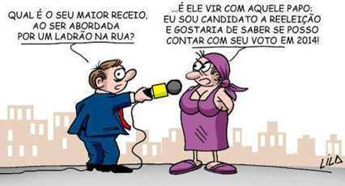

( ) A imagem se trata de uma Charge, pois utiliza recursos visuais, apresentando uma linguagem mista para expor uma crítica sarcástica, com uma caricatura exagerada, especificamente a classe política.

( ) A imagem se trata de um cartum por criticar o descaso com o meio ambiente.

( ) A imagem traz uma linguagem verbal somente.

( ) A imagem é um cartum, e traz a figura de linguagem ironia, que significa deboche, gozação, zombaria.

1. Assinale a alternativa correta: O que **não** se pode considerar como um texto: **(vale 0,6).**
2. Uma redação escolar escrita de modo desconexo, com partes confusas ou inconclusivas.
3. Uma imagem de sirene, placas de trânsito, pinturas, danças, etc...
4. Uma linguagem verbal e não verbal com sentido completo.
5. N.D.A
6. As charges e os cartuns são? **vale (0.6) pontos**
7. Textos que trazem uma comunicação verbal que ocorre por meio de gestos, códigos sonoros, sinais, expressões faciais ou corporais, imagens ou códigos.
8. São textos visuais em que predominam a linguagem não verbal atreladas, ou não, à verbal. Ambos dizem respeito a situações relacionadas ao comportamento humano.
9. É um texto em prosa escritos de forma corrida, organizados em parágrafos, cuja intenção é, a grosso modo, a exposição de uma ideia, de fatos ou de uma história.
10. Análise o cartum a seguir e crie sua própria história a partir da imagem. **Seu texto deve conter um título, procure valorizar o recurso linguístico “Ironia“ ou “sarcasmo”, ao redigir questione-se: o que essa imagem pretende dizer por meio do meu texto? vale (1.6) pontos**

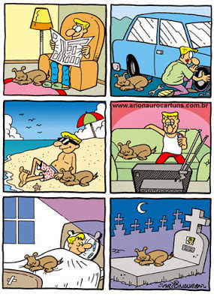

**___________________________________________________________________________________________________________________________________________________________________________________________________________________________________________________________________________________________________________________________________________________________________________________________________________________________________________________________________________________________________________________________________________________________________________________________________________________________________________________________________________________________________________________________________________________________________________________________________________________________________________________________________________________________________________________________________________________________________________________________________________________________________________________________________________________________________________________________________________________________________________________________________________________________________________________________________________________________________________________________________________________________________________________________________________________________________________________________________________________________________________________________________________________________________________________________________________________________________________________________________________________________________________________________________________________________________________________________________________________________________________________**

1. Quem foi o filósofo chinês que disse: “Uma imagem vale mais que mil palavras?
2. Millôr Fernandes
3. Monteiro Lobato
4. Chico Xavier
5. Confúcio.
6. Preencha as Lacunas: **vale (0.6) pontos**

O texto instrucional ou ______________________procura orientar o leitor para que ele concretize uma ação de maneira eficiente.

1. Os textos instrucionais __________________________ apresentam ordens que devem ser cumpridas rigorosamente para se atingir um resultado ou um objetivo.
2. Os textos instrucionais _______________________ apresentam recomendações, sugestões e propostas cuja aplicação pode ser alterada. Dependendo do procedimento.
3. O que é um folheto instrucional? **vale (0.6) pontos**

____________________________________________________________________________________________________________________________________________________________________________________________________________________________________________________________________________________________________

1. O que é um seminário? **vale (0.6) pontos**

_______________________________________________________________________________________________________________________________________________________________________________________________________________________________________________________________________________________________________________________________________________________________________________

1. Aprendemos que dentre os textos instrucionais prescritivos, fazem parte as receitas, que apresentam os verbos no imperativo (ordens) partindo desse princípio, você deve agora criar a sua a sua própria receita, não esquecendo de todos os passos que o gênero exige, tais como: **Título; Ingredientes; Modo de preparo; Dicas; Verbos no imperativo; Linguagem clara, direta e objetiva, escrita em tópicos. vale (3.0) pontos**

**_________________________________________________________________________________________________________________________________________________________________________________________________________________________________________________________________________________________________________________________________________________________________________________________________________________________________________________________________________________________________________________________________________________________________________________________________________________________________________________________________________________________________________________________________________________________________________________________________________________________________________________________________________________________________________________________________________________________________________________________________________________________________________________________________________________________________________________________________________________________________________________________________________________________________________________________________________________________________________________________________________________________________________________________________________________________________________________________________________________________________________________________________________________________________________________________________________________________________________________________________________________________________________________________________________________________________________________________________________________________________________________________________________________________________________________________________________________________________________________________________________________________________________________________________________________________________________________________________________________________________________________________________________________________________________________________________________________________________________________________________________________________________________________________________________________________________________________________________________________________________________________________________________________________________________________________________________________________________________________________________________________________________________________________________________________________________________________________________________________________________________________________________________________________________________________________________________________________________________________________________________________________________________________________________________________________________________________________________________________________**

**BOA PROVA!**